НЕМОВ ПРОКЛЯТТЯ, ОЖИВА РІК ТРИДЦЯТЬ ТРЕТІЙ
ВЕЧІР-РЕКВІЄМ
МЕТА: перегорнути сторінки історії України, пов’язані з голодомором 1932-1933 р., розглянути його причини, познайомитися з літературними творами про голодомор; формувати в учнів активну життєву позицію; виховувати людяність, почуття власної гідності, відповідальності за життя інших людей.
ОБЛАДНАННЯ: свічки, підсвічники, хліб, колоски, рушники, комп’ютер, презентаціяPower Point, магнітофон,,плакати, напис на дошці, виставка літератури про голодомор, фрагменти фільму «Голод-33»
МУЗИЧНИЙ СУПРОВІД:
- Моцарт «Lacrimosa dies illa»
- О.Білозір «Свіча» (відео кліп)
- Бах «Токата BWV 565»
- М.Березовський «Святий Боже»
- Т.Петриненко «Господи, помилуй нас»
ЛІТЕРАТУРА:
- Андрієнко Л.Ф., Балашкевич А.В. Голодомор 1932 – 1933 років та його відображення в українській літературі. Урок-реквієм// Нестандартні уроки з української мови та літератури. Випуск 1/ Упоряд. К.Ю.Голобородько. – Х.: Вид.група «Основа», 2006. – с.272 – 279.
- Єрмакова Н.С. Позакласна робота з української літератури/ За загальною редакцією професора А.П.Загнітка. – Донецьк: Центр підготовки абітурієнтів, 2000. – с.201 – 210.
- Кущенко С.В. Година пам’яті «Голгофа голодних страждань»// Кращі позакласні заходи. Учитель року/ Упоряд. Є.І.Науменко, О.М.Чхайло. – Х.: Вид.група «Основа», 2006. – с.128 – 135.
- Могильницька Г. «Над білим янголом скорботи – незгасний духу смолоскип» (Сценарій вечора пам’яті жертв Голодомору 1932 – 1933 рр.)// «Дивослово». – 2007. - №11. – с.22.
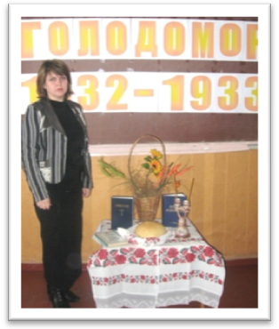
ХІД УРОКУ
Учитель (муз. супровід:В.А. Моцарт «Lacrimosa dies illa»)

Пекельні цифри та слова
У серце б’ють, неначе молот.
Немов прокляття, ожива
Рік тридцять третій…
Голод… Голод…
Згадай усе ти, щоб воздать
Близьким і дальнім людоморам.
…Хоч радість легше пам’ятать,
Та треба пам’ятать і горе.
Багатостраждальна історія нашого народу, багато сторінок історії нашої країни написано кривавими та чорними кольорами. Одна з таких сторінок – голод 1932 – 1933 років. Трагедія колективізації України, масштаби якої й досі остаточно не з’ясовані, травмувала націю, залишивши на тілі й у душі народу глибокі соціальні, психологічні й демографічні травми, хоча минуло вже 75 років з того сумного часу. І ми не повинні забувати про це, щоб запобігти повторенню подібної трагедії. ВР України прийняла рішення встановити День пам’яті жертв голодомору та політичних репресій в останню неділю листопада. Цього року 24 листопада по всій Україні вшановували пам'ять жертв голодомору та політичних репресій. Вшануємо їх і ми. Їх – неоплаканих і невідспіваних, похованих у спільних могильниках без труни й молитви, позбавлених могили і щани.
Ольхова С.М.
Вчитель української мови та літератури
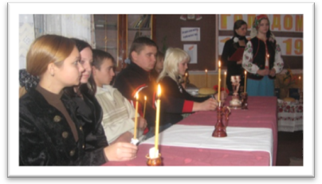
У кожного з вас у руках свічки – символ пам’яті. Нехай же клас сьогодні стане храмом пам’яті, храмом духовності.
Відеокліп О.Білозір «Свіча»
Учень Хай палає свіча… Хай палає,
Поєднає в цей час вона нас.
Хай сьогодні спогади лунають.
Пам'ять нації торкнеться й нас.
Учениця

Відкрийтесь, небеса!
Зійдіть на землю
Всі українські села, присілки та хутори,
Повстаньте всі, кому сказали: «Вмри!»
Засяйте над планетою, невинні душі!
Зійдіть на воді й суші,
Збудуйте пам’яті невгасний собор!
Це двадцять другий рік!
Це тридцять третій рік!
Це сорок шостий рік!
Голодомор. Голодомор. Голодомор.

Ведучий
Важко навіть через стільки років згадувати про цю страшну трагедію. Досі не віриться, щоб тут – у світовій житниці Україні – раптово зник хліб, люди залишилися без зернини. І це в урожайний 1932 рік. Пухли старі й малі, вимирали роди й села. Смерть чекала на шляхах, на полі, у холодних хатах і на лавах вокзалів. Голод забирав тих, хто за шматок хліба не стежив і не доносив на брата, не виривав останній окраєць з голодних дитячих ротів, не крав, не вбивав, аби вижити.
З’являється дівчина в національному одязі – символічний образ згорьованої Матері-України.
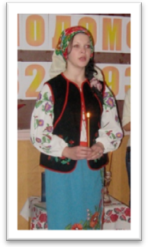
Матір-Україна. Хто се? Хто будить мене щоночі?! Хто водить за мною запалими очима, в які перелилися всі страждання, всі муки й скорботи роду людського? Хто розпинає душу мою на хресті всевишньої печалі?
Чий це голос щоночі просить: «Хлібця! Хлібчика дай! Мамо! Матусю! Ненечко!!! Крихітку… Крихіточку хлібчика!.. Дай…»
Музичний фон: Й.С.Бах. «Токката BWV 565»
Ведучий.
1933 рік. Найчорніший час в історії України. У світі не зафіксовано голоду, подібного тому, що випав тоді на долю однієї з найродючіших і найблагородніших країн.
Мати-Україна
Дашевська Л.
Уч-ця 11-А класу
Це було не стихійне лихо, а зумисне підготовлений голодомор. Розглянемо його причини.
Історик.
6 – 8 липня 1932 року в Харкові проходить ІІІ Всеукраїнська партконференція, на яку прибувають із Москви члени Політбюро ВКП(б) В.Молотов, і Л.Каганович. Скликана вона була на вимогу центру з єдиною метою: віднайти й назвати винуватців невиконання плану хлібозаготівель. Місцеве керівництво в злобі та відчаї творить беззаконня, вдається до терору й злочинів щодо селянства.
Законом від 7 серпня 1932 року вводилася смертна кара за розкрадання державної власності, яка каменем падала на голову саме голодних людей. Варварський «Закон про колоски» підняв не бачену досі хвилю репресій проти українського селянства, збільшив смертність серед мільйонів селян, але, безумовно, вирвав у голодних людей все ж таки додаткові 200 млн. пудів хліба.
Україну перетворюють на гігантську резервацію, в якій почав містично владарювати Голод.
Одним з факторів, що сприяв голоду, було рішення керівництва СРСР про вилучення всіх надлишків зерна для покриття закордонних кредитів на купівлю імпортного промислового обладнання. При цьому ще хотіли загнати «підкуркульників» у колгоспи. Норми для куркулів встановлювалися в 1,5 – 3 рази вище, ніж для колгоспних господарств.
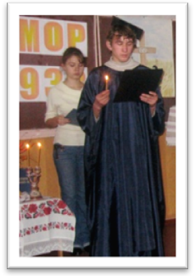
Москва вимагала 6,6 млн. тонн хліба, але з українських колгоспів та одноосібних господарств до кінця 1932 року вдалося викачати лише 4,7 млн. тонн. Потрібно було знайти винних, покарати, вжити якнайсуворіших заходів.
Селянина, колгоспника, на рівні державної політики визнали класовим ворогом Радянської влади, а Радянська влада мала досвід боротьби з класовими ворогами.
«Забрати хліб до останньої зернини!» Це було виконано найскоріше, і люди почали вмирати, зрештою – гинули мільйонами при байдужості будь-якого пересиченого начальства.
Архівні документи і газети свідчать, що в усіх місцевостях України, крім прикордонних, були подвійні обшуки з конфіскацією всіх запасів їжі, заготовлених людьми до нового врожаю. Це було карою за нібито куркульський саботаж хлібозаготівель.
Історик
Лисенко А.
Учень 11-А класу
Фрагмент з фільму «Голод-33»
Фактично це була дія, свідомо спрямована на фізичне винищення селянства. Смерть косила людей аж до літа 1933 року.
На основі перепису, архівних та зарубіжних відомостей можна припустити, що в нашій країні померло від голоду 5,5 – 6 млн. чоловік, за іншими від 7 до 10 млн. Трагедія українського народу – наслідок людиноненависницької політики сталінського режиму.
Коли дитина, помираючи з голоду, брала в кістляві кулачки декілька колосків, - охоронці розстрілювали її негайно.
Решту кашки, що неня приберегла для маляти, вторженці викидали додолу й розтоптували чобітьми.
Хати хліборобів перетворилися на великі торби з мертвяками: їх довго нікому було хоронити, як тих, що лежали надворі.
Знеможені з голоду люди тягнулися під пронизливим вітром, засніженими дорогами до міста, маючи надію здобути чого-небудь їстівного. І не дістали нічого, бо сільським жителям хліб не продавали. Навіть і кусника хліба, ними виробленого й у них віднятого. Доведені до відчаю, люди їли жаб, трупи коней, що загинули від сапу. Вбивали і їли один одного, викопували мертвих і також їли.
З початку 1933 року по містах відбувалася чистка від «декласированих елементів»: на вокзалах розстрілювали селян, кидали на потяги, вивозили за місто і спалювали.
Фрагмент з фільму «Голод-33»
Музичний фон: М.Березовський «Святий Боже»
Матір-Україна
Господи! Невже і там, у твоєму Раю, є Україна, яку заселяєш віднині святими душами?! Сину Божий! Ісусе Христе! Порятуй від смерті народ мій! Ти ж умів двома рибами і п’ятьма хлібами п’ять тисяч наситити. Сотвори диво! Порятуй!!!
Ведучий.
А в радіорепродуктори всюди в країні звучало глумливе пророчення самого генсека: «Жить стало лучше, товарищи. Жить стало веселее» . у своїй промові у січні 1933 року Сталін говорить: «Мы, несомненно, добились того, что материальное положение рабочих и селян улучшается у нас из года в год. Отрицать это могут только заклятые враги Советской власти!»
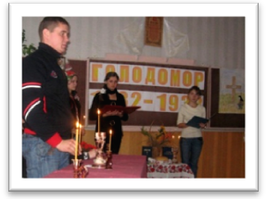
Учень. Благословенний труд для щастя і добра.
Хліботворящий люд на берегах Дніпра.
Це ми, о Господи, твої плугатарі,
Орали, сіяли, молились на зорі.
Немов своє дитя, ми пестили ріллю.
Кохали ми життя, вклонялись мозолю.
Вдихали чорнозем. Вгорталися в лани,
Не знали, що помрем з наказу сатани.

Ведучий.
Навесні 1933 року по всіх обширах України танули важкі сніги, являючи світові трупний сморід, страшні видива. Чи була того року весна? Ніхто того не пам’ятає сьогодні . Пам’ятають інше…
Послухайте, як про цю страшну весну розповідає у своєму вірші М.Будлянський.
Учениця

Цей сніг, як сон, прийшов – розтане,
Здимить і хмару перейде… Весна.
Село лежить в тумані.
Голодний рік, голодний день.
Іде – не йде, повзе по мертвих,
Й хвалити Бога – хоч повзе.
Весняний дух живий – нестерпний
До сонця зводить все живе.
Й воно і молиться, і плаче,
Й радіє сонцю і воді.
Якби він знав, коли б побачив –
Сини ростуть на лободі.
Сини Радянської держави!
Та знає вождь, усе він зна…
І все всміхається лукаво:
В Москві весна. Його весна!
В селі весна повзе на ліктях,
Повзе по мертвих і живих.
В долині сонце ловлять діти,
Що дзвінко капає зі стріх.
І п’ють опухлими вустами
Оту живицю молоду.
Їм жить і жить, та над полями
Знов ворон каркає біду.
Забрали тих, хто із комори
Пашню останню вимітав,
Хто ще активним був учора, -
Сьогодні ворогом ставав!
Голодний рік. Жорстокий світе,
Дай хоч надію для живих.
Весна. І сонце ловлять діти,
Що дзвінко скапує зі стріх.

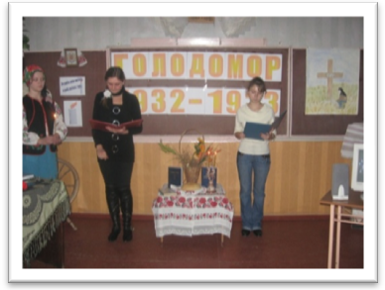
Ведучий.
Про страшні муки і переживання українського народу в 1932 – 1933 роках відомо було небагато. Писали, свідчили, згадували передусім за кордоном. В Україні про голодомор не вільно було і слова мовити.
Хто знав, хто вів смертям і стратам лік?
Де фільм, який наш показав би голод,
Отой проклятий 33-ий рік?..
Ведучий.
Василь Барка, який сам пережив голод і бачив на власні очі жахи канібалізму (людоїдства), відтворив народну трагедію в романі «Жовтий князь», створивши символічний образ Жовтого князя, демона зла, який несе з собою руйнування і спустошення, сіє муку і смерть серед людей.
Ведучі вечора: Лисенко В., Мєзєнцева А. (11-А)
Трагічна доля родини Катранників – Мирона, Дарії та їхніх дітей Миколи, Андрійка і Оленки із села Кленоточі – уособлює шлях мільйонів українців на Голгофу голодної смерті.
Селяни не можуть зрозуміти, чому їх, тих, хто творить основу життя для робітництва, для міста, приневолюють до голодної смерті, знущаються, вселяють ненависть, заздрість і жадобу крові.
Голодуючі сім’ї їли кукурудзяні качани і стебла, просяне лушпиння, сушену солому, трави, гнилі кавуни і буряки, картопляне лушпиння, стрічки акації, а також м'ясо домашніх тварин і дохлих коней.
Ведучий.
На першому Всеукраїнському кінофестивалі, присвяченому пам’яті Івана Миколайчука, художній фільм режисера Олеся Янчука «Голод – 33» здобув головний приз. Створювався цей фільм на студії «Фест-земля» за мотивами роману Василя Барки «Жовтий князь». Цей фільм не можна дивитися без сліз, без болю.

Ведучий.
У селах навесні почалося людоїдство та трупоїдство. Такого жаху український народ ще ніколи не переживав. На Україні було зареєстровано 28 випадків людоїдства і 13 випадків трупоїдства. Це тільки зареєстровані випадки, а насправді їх було набагато більше.

Ведучий.
У видавництві «Молодь» вийшла книга українського письменника Олександра Міщенка «Безкровна війна». Він записав свідчення тих, хто пережив страшний голод. З тих далеких тридцятих років до нас промовляє сам народ, його правда, розп’ята на хрестах доля…
Свідчення Марії Миколаївни Сторчак, 1910 року народження. Жила на хуторі Барабашівка, який пізніше знесли. Від голодної смерті її врятувала корова.
«Стояла серед степу голого хатка, а в ній жили три сестри – Софія, Галька і Параска. А ми пололи грядку. Аж чуємо крик. Тато наш осторонь були і подумали, що, може, на нас напали: балачки прокотилися, що сестри ті ловлять дітей і ріжуть. Прибігли – на місці ми, полемо. Біжить далі тато, а в житі крик: дві сестри залигали третю мотузкою, і ніж у роті стремить… «Вона нас хотіла зарізати, - пояснювали сестри, кричали, ніби звірі, в яких намагалися здобич відняти, - а ми їй це зробили…»
Бігала і я дивитися. І що ж? сестри трупа потягли додому. Невдовзі дим пішов з димаря: Софія і Параска варили Галчине м'ясо в печі, щоб самим не вмерти…»

Учениця

Ти кажеш, не було голодомору?
Ти кажеш, не було голодомору?
І не було голодного села?
А бачив ти в селі пусту комору,
З якої зерна вимели дотла?
Як навіть вариво виймали з печі
І забирали прямо із горшків,
Окрайці виривали з рук малечі
І з торбинок нужденних стариків?
Ти кажеш, не було голодомору?
Чому ж тоді, як був і урожай,
Усе суціль викачували з двору, -
Греби, нічого людям не лишай!
Я бачив сам у ту зловісну пору
І пухлих, і померлих на шляхах.
І досі ще стоять мені в очах.
А кажеш: не було голодомору!

Учениця
Не менш правдиво про ці прокляті роки написав Юрій Клен у своїй поемі «Прокляті роки».

Тоді по селах їлось людське м'ясо
І хліб пекли з розтертої кори,
Дивилися голодні діти ласо
На спухле тіло мертвої сестри.
Так ми, хоч і покинули печери,
В двадцятім віці стали людожери.
Натуживши охлялі рештки сил,
Ті трупи, що недавно поховали,
Викопували потай із могил.
Одежу з них, грабуючи, здирали.
Чи ж не складали падло до барил
І не витоплювали з мертвих сало?
Тоді до міста йшов селюк
І там лягав, вмираючи, на брук.
В той рік познищувано всі собаки
І повиловлювано всіх котів.
Та це пусте… це тільки шум і накип
На поверхні схвильованих часів.
Не слало небо нам тривожних знаків,
Нам хвіст комети жаром не пашів.
Ні, ні, у мертвій тиші летаргічній
Спливали ночі нам, як сни магічні.

Ведучий.
Урожай 1933 року подекуди видався невиданий, ніби казковий: важкі колоски схиляли стебло, і вітер ледве розгойдував їх. Незчислимою многістю свого сухого віястого скарбу половіли ниви, зблизившися в рівні річки – під гаряччю сонця. Ждали женців.
А жати було нікому, бо народ страшно вирідів. Скільки ж не косили ті, що вижили, - не могли впоратися навіть з малою частиною.

Ведучий.
Зерно обсипалося. Потім аж до Різдва достоював, гниючи, той урожай. Не могли зарадити присланці із заводів і фабрик. А хліборобів домучено: ті, що не вмерли, більшість на землі валялися;або сухі були, як дошка. Не могли косу в руці вдержати. Хотіли чимось підкріпитися й багато з них повзли на лани: спожити стиглих колосків. Лежачи зривали їх і розтирали на долонях, м’яли в хустках, торбинках, картузах; сирим зерном наповнювали собі вихолоджені шлунки: так і мерли на місці. Скрізь по нивах повно покійників, але їх не видно зі сторони. Коли ж хто заглядав зблизька, повзучи між ними, робилося моторошно від скритого кладовища.
Фрагмент з фільму «Голод-33»
Учениця
Т.Коломієць
Весільна балада 1933 року

Вже в безлюдді повнім погасала
Донечка, надія удовина.
І сама вдова її вдягала,
І сама поклала в домовину.
У візку скрипливому із двору
Дотягла насилу до могили.
Що її у цю недобру пору
Вирила, аби земля покрила.
А як дощ заструменів цівками,
Цвинтарні оплачуючи втрати,
Босими опухлими ногами
Танцювала у багнюці мати,
Чорний-чорний та недобрий сватав.
І дивись: таки зумів узяти.
І тепер весільну перед зятем
Гірко відтанцьовувала мати.
Засихала на литках багнюка –
Отакі-то переди й халяви.
Босі п’яти нелюдську розлуку
Світові оглухлому жбурляли:
…Дочку взяв…
… Д-о-ч-к-у…

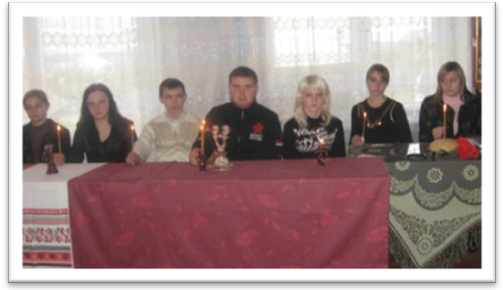

Учениця
Борис Олександрів

Це остання хлібина, остання…
Очі горем налиті вщерть.
Батько й діти не їли зрання.
Це остання хлібина, остання…
Після неї – голодна смерть.
Плаче й крає, мов соломинку,
Пильно дивиться дітвора.
- Тату, їжте ось цю шкоринку,
Майте жалю до нас краплинку,
Умирати вже вам пора…
Взяв шкоринку дідусь і плаче,
І стареча рука тремтить…
Сиве око, сліпе, незряче,
Але серце його козаче
Б’ється рівно і хоче жить…
Стали кожному крихти в горлі.
Спазми в горлі. Немає слів.
А над хатою – клекіт орлій.
А на вигоні – трупи чорні,
Там, де саваном сніг білів.

Ведучий.
На десятиліття можна засекретити архіви. Можна раз, і вдруге, і втретє переписувати історію на догоду «властьімущєму». Та з пам’яттю народу нічого не вдієш.
Ведучий.
Зі спогадів Марії Бондарчук, ветерана війни і праці, що проживала під Бердичевим.
Хліб на базарі був дуже важкий: його випікали з насіння буряків і бур’янів. На базарі продавався холодець з людських кінцівок. Люди вмирали, як мухи в пізню осінь.
Мене, одинадцятирічну дівчинку, і моїх однокласників з учителькою Ганною Степанівною посилали на цвинтар копати ями для мертвих.
Ми були настільки виснажені, що могли викопати яму лише по коліно. З усіх кінців села, з хуторів на візках підвозили трупи. В яму клали без труни по три-чотири тіла.
Пригадую випадок. Одна дівчинка років дванадцяти йшла до міста шукати їжі. Тоді по містах легше можна було щось знайти з харчів, ніж у селі. По дорозі на одному з хуторів вона побачила квочку з курчатами. Зловила мале курча – і в рот. Її били, хотіли відібрати курча, та було вже пізно – вона розірвала його зубами і з’їла.

Ведучий.
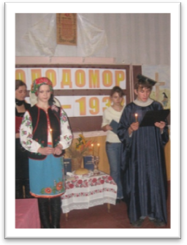
Від того жахливого періоду в історії нашого народу пройшло сімдесят п’ять років, але сьогодні ми ще не знаємо кількості замучених голодом 1933 року. Скільки їх? П’ять мільйонів? Шість? Вісім?! Хто дасть відповідь на це запитання?

Матір-Україна
Прости нас, Господи! Прости, народе мій! Прости цю прокляту землю, цей милий рай, у якому оселився диявол! Усіх нас грішних прости, що мовчали, за упокій твій молебнів не справляли, поминальних свічок не світили, обідів по тобі не робили.
Прости нас, роде замордований, лише сирою землею зігрітий!
Царство небесне вам, душі, невинно убієнні!
Господи! Страждання і муки народу нашого до Всевишньої скорботи зарахуй і біди та погибель від землі української й народу її, нині сущого, відведи!
Нині і повсякчас, і навіки віків! Амінь!

Ведучий.
Пам’яті українських сіл і хуторів, які щезли з лику землі після найбільшої трагедії ХХ століття.

Ведучий.
Пам’яті мільйонів українських селян, які загинули мученицькою смертю від голоду, заподіяного сталінським режимом у 1932 -1933 роках.

Ведучий.
Пам’яті наших земляків, жителів Луганської області, безневинно убієнних.

Ведучий.
Офіційно вважається, що на Луганщині під час Голодомору 1932 -1933 років загинуло 16 тисяч селян, але сьогодні історики вважають, що ця цифра сильно занижена.

Ведучий.
Список загиблих нескінченний. Людське горе безмежне. Пам'ять вічна. Вшануймо пам'ять загиблих хвилиною мовчання.

Учениця

За Петра, за Дмитра, за Антона,
За Галин, за Оксан, за Докій…
Не співала півча похоронна,
Не лунали дзвони за впокій…
Боже милосердний, де амвони?
Перед зором кволих – гра химер..
Не дзвонили, не дзвонили дзвони:
«Був та вмер», «Був та вмер», «Був та вмер».
Ні труни. Ні хрестів, ні тризни,
Прямо в яму, навіки віків.
Чорна сповідь моєї Вітчизни,
І її затамований гнів.

Учениця

Стань, народе, без ліку й числа,
Хором траурним, пам’ятним колом!
Стань вінком, стань життя ореолом:
Хай почує всей пагорб і кожна обрада,
Що засуджено зло і проміниться правда,
Омріяна правда!

Учениця

Боже Великий, Всевладний,
Яви нам свою могуть,
Дай розпізнати Правду,
Праведників не забудь.
Дивляться очі
Мільйонів скатованих душ.
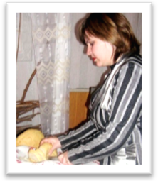
Пригорни їх, посели на спочинок,
Та їхнього сну не наруш.
Заступи нас і нашу державу,
Од кривавих, лютих незгод.
Всі ми – сущі, усопші, прийдешні –
Твій пшеничний, безсмертний народ!

Звучить пісня Т.Петриненка «Господи, помилуй нас»
Всіх присутніх пригощають хлібом.

Учитель.
Звичай зобов’язує поминати мертвих хлібом. Ми розділяємо цей хліб між усіма присутніми в залі. Царство небесне всім, хто помер від голоду, земля їм пухом.
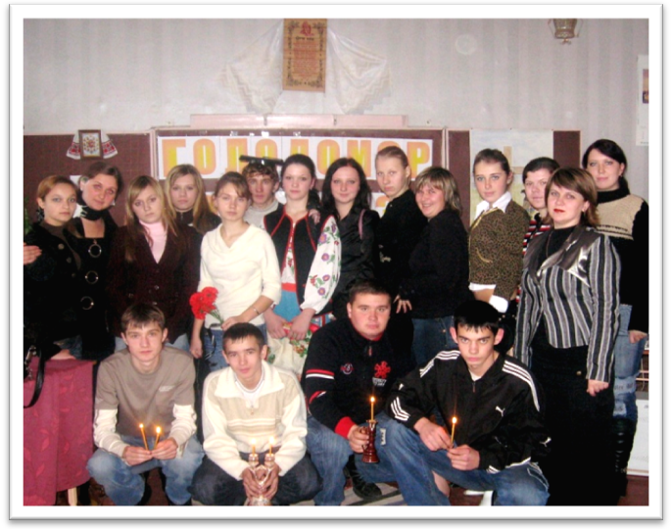
11-А клас СЗШ №19 м.Сєвєродонецька Луганської області
Кл.керівник: Ольхова С.М.

